华南农业大学期末考试试卷（A卷）解答
2014-2015学年第2学期 考试科目 信号与系统
考试类型：（闭卷）考试 考试时间： 120 分钟

一、单项选择题（本大题共15题，每小题2分,共30分）
1.D; 2.B; 3. A; 4. A; 5.C; 6. C; 7.B; 8. A;
9. A; 10. B; 11. C; 12. D; 13. B; 14. B; 15. B。
二、判断题（本大题共10小题，每小题1分，共 10分）

1、（√）；2、（×）；3、（× ）； 4、（×）； 5、（×）；
6、(×);7、(×);8、(√);9、(×); 10、(√).

得分

三、简答与简析（本大题共5小题，共 30 分）
1、(6分)
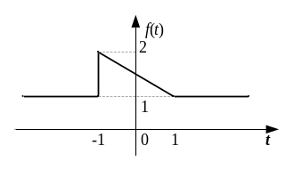
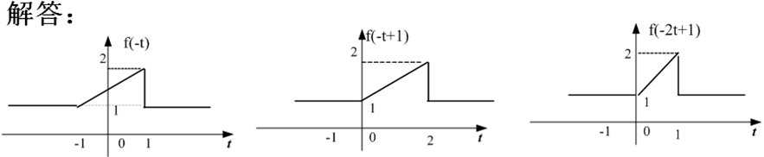
……2分
……2分
……2分
2、 (6分)
解：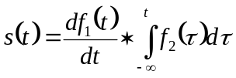=
=
……3分
=
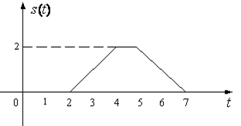
……3分
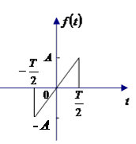
3、求如图所示锯齿脉冲的傅立叶变换。 (6分)
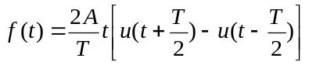
……1分
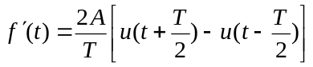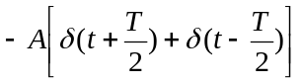
……1分
两边同时傅里叶变换
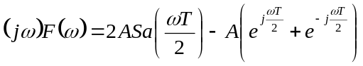
……2分
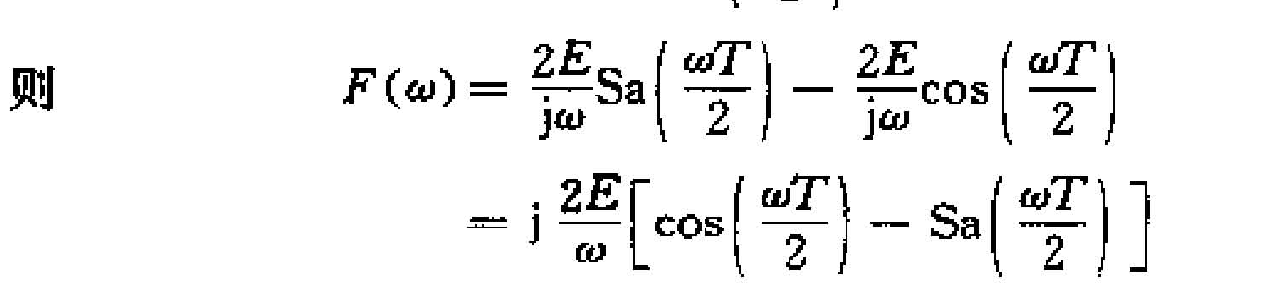
……2分
4、(8分)
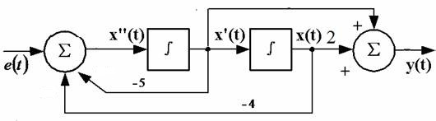
……3分
（2）对微分方程两端进行拉氏变换得
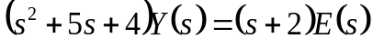
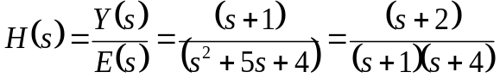
……2分
零点-2和，极点-1和-4。
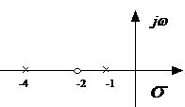
……2分
（3）因为系统函数的极点都在左半平面，所以系统是稳定的。
……1分
5、(4分)
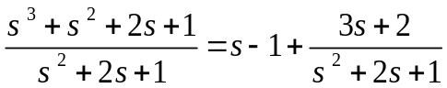
……2分
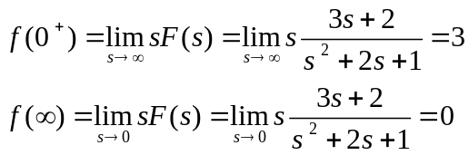
……1分
……1分

得分

四、计算与分析（本大题共2小题，共 28分）
1、 (16分)
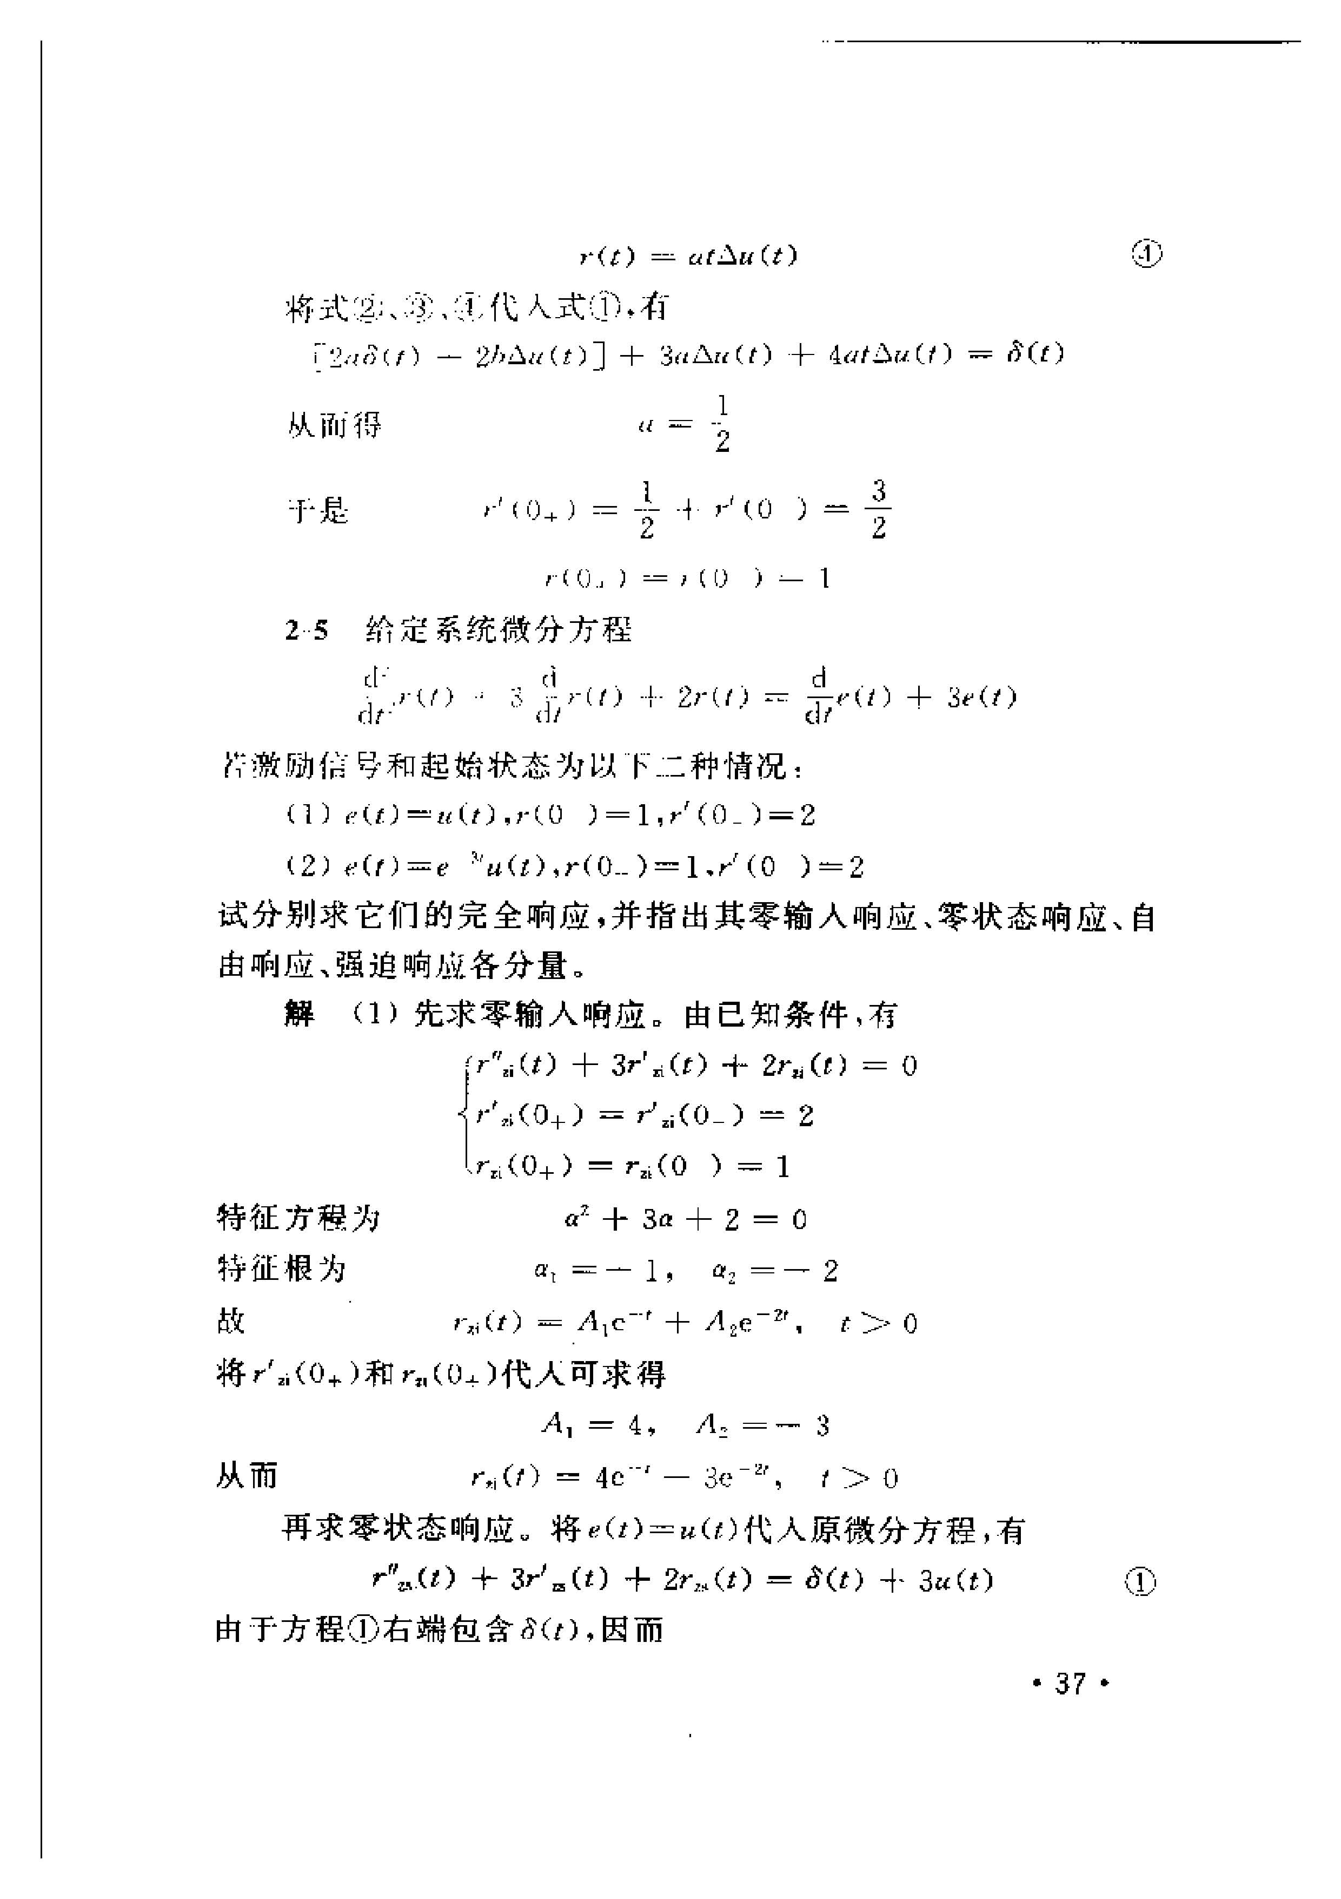
……4分
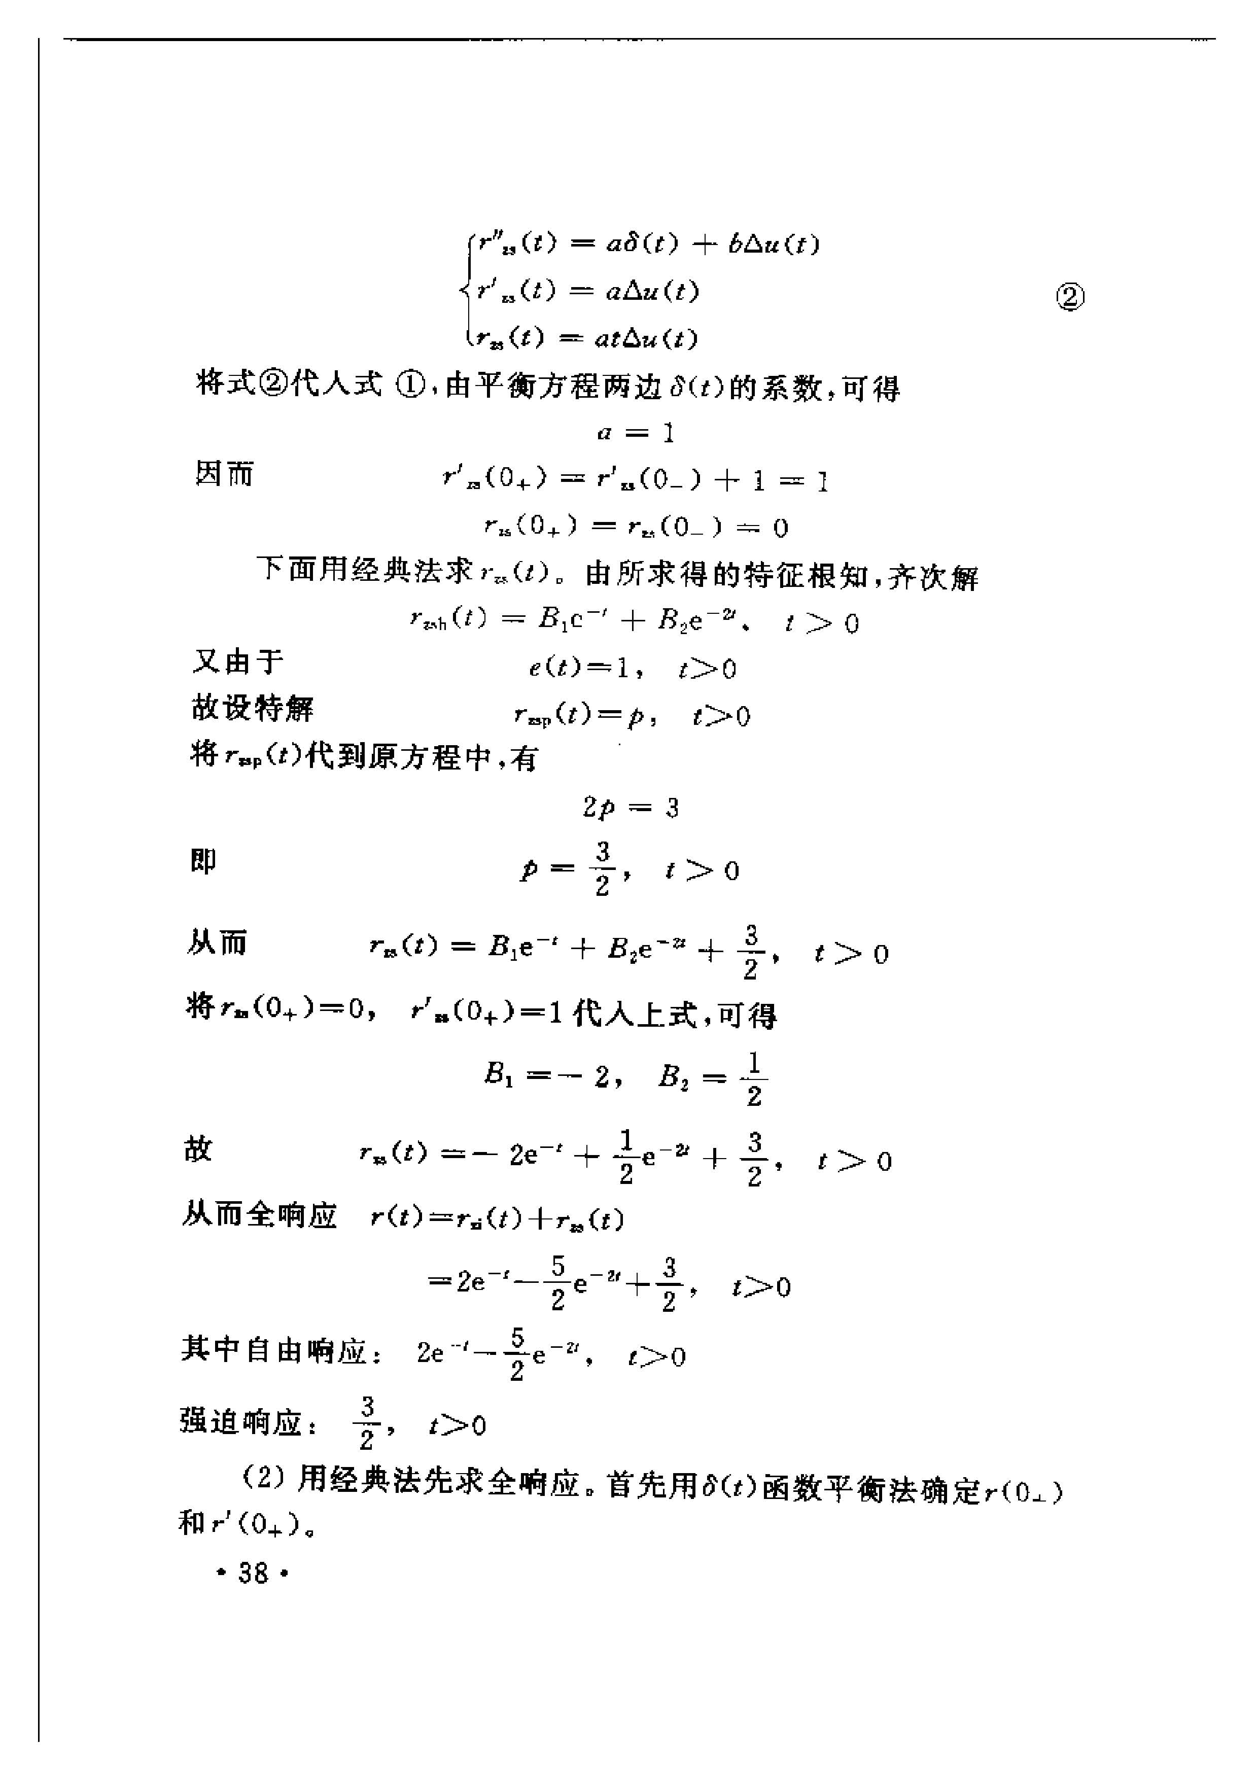
……4分
……4分
……4分
2、 (14分)
解：(1)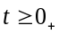时，电路的S域等效模型如下图所示，列写电路方程可得：
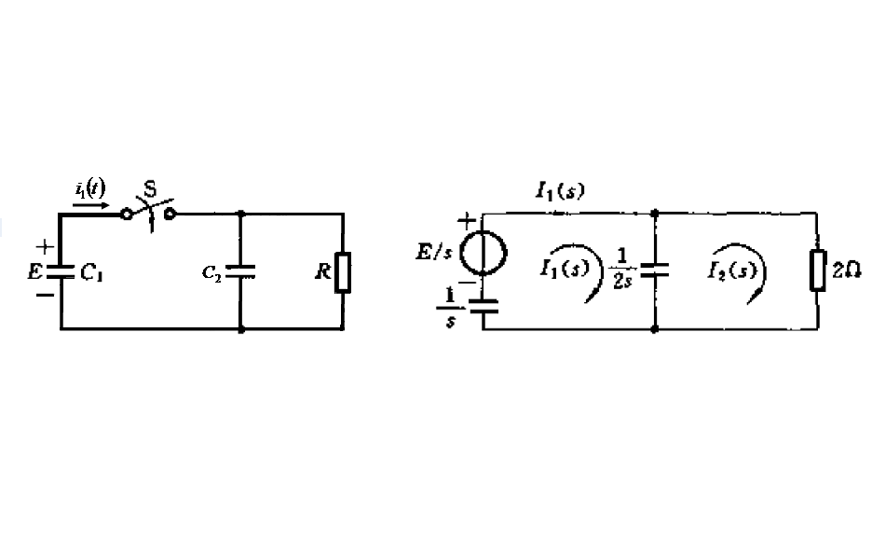
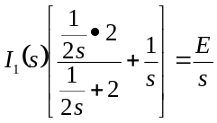
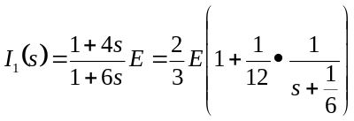
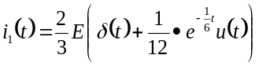
……5分
(3)在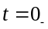时刻，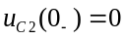；而时，
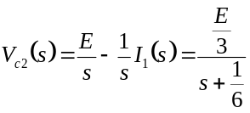
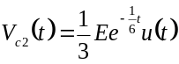
……5分
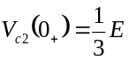
……4分

